Методическая разработка
урока по английскому языку
в 7 классе
на тему "Дружба-это самое главное, что есть у нас"
Учитель иностранного языка
Михайлова Анна Николаевна

Муниципальное образовательное учреждение «Шипицынская СОШ», Ахангельская область, Котласский район

2016 г.

Оглавление:
I. Введение 3
II.Описание методической разработки урока 4-5
III. Ход урока.
1.1. Организационный момент 6
1.2. Фонетическая зарядка 6
2. Основная часть урока. Работа по теме
2.1. Ассоциации со словом “Дружба” 6-7
2.2.Введение новых слов по теме 7-8
2.3.Пословицы о дружбе 8-9
2.4. Словарная работа – соотнести слова. 9
2.5.Описание друга и составление рассказа про него. 9-10
3. Конец урока. Подведение итогов деятельности учащихся.
IV. Список используемой литературы. 11

В работе учителя главным является формирование у учащихся интереса к урокам. Коллективная и творческая работа способствует развитию индивидуальных способностей детей, дает возможность познакомиться с волнующими их темами, обогатить свои знания, глубже усвоить материал. В ходе этой работы формируется мировоззрение учеников, развиваются творческие способности и патриотические чувства.
Название темы урока: «Дружба – это самое главное, что есть у нас».
Актуальность выбранной темы обусловлена тем, что дружба взаимообогащает детей, расширяет их интересы, у них возникает желание помочь друг другу, вместе пережить все: и радость и огорчения. Поэтому данная тема актуальна как в начальной, так и в среднем и старшем звеньях. Данный материал соответствует возрастным и индивидуальным особенностям обучающихся. Положительный эмоциональный настрой, стиль общения, использование игровых приемов, совместная деятельность, их личное участие, проведение рефлексии, постановка задач занятия способствуют развитию речи, положительных чувств и эмоций детей.

Цель урока:
- развитие коммуникативных навыков учащихся, которые можно достичь путем решения следующих задач:
1. Задачи учебного аспекта:
- введение новой лексики по теме “Дружба”; актуализация;
- развитие речевых умений на основе творческого использования усвоенного материала в новых ситуациях общения;
2. Задачи развивающего аспекта:
- развитие учебных умений: умений обобщать, выделять главное, анализировать, сопоставлять, находить сходное и различное, устанавливать взаимосвязи и т.д.
- развитие коммуникативных навыков учащихся, навыков импровизации;
3. Задачи воспитательного аспекта:
- формирование сотрудничества
- развитие потребности выбирать друзей по положительным качествам личности.
Задача учителя:
- активизировать деятельность каждого учащегося,
- создать ситуации для их творческой активности в процессе обучения.
По типу:
Урок усвоения новых знаний. Логика построения урока соответствует данному типу:
- мотивация;
- актуализация опорных лексико-грамматических знаний;
- обобщение и систематизация полученных знаний.
- восприятие и осмысление новых лексических единиц.
Содержание учебного материала сделано таким образом, что урок получился насыщенным, а материал оказался доступным и интересным.
На данном уроке показаны некоторые принципы технологии эффективных уроков:
- принцип доступности – правильно установить уровень сложности;
- принцип сознательности – дети знают, что и зачем они делают;
- учебная информация дается крупными блоками;
- принцип наглядности.
- принцип прочности усвоения знаний;
Домашнее задание творческое по выбору:
- составить рецепт дружбы
- написать сочинение о дружбе

ХОД УРОКА
1.1. Организационный момент (5 мин).
Friendship. A lot has been already said and written about it. And at first this topic seems easy. But today on the lesson everybody decides for himself what friendship is. What is friendship? Some people will say that it is a feeling of mutual liking between two or more people, other will add that it is a state when one person understands and supports the other one.To my mind friendship can be compared to a tree. Its seed should find good soil and under good conditions it will grow into a tree.
So what does friendship mean for you? No ideas?

1.2.Фонетическая зарядка (5 мин)
O.K. Please, read a poem about friendship and tell me what it means - “friendship”?

I really value friendship.
Friends do good things for you and you do good things for them.
You support each other
You help each other to live
You have fun and have a great time together
You have similar interests which unite you
Friendship is a very special thing for me
I can’t imagine my life without friends.
Thank you my friends for everything!
2. Основная часть урока. Работа по теме урока.
2.1. Ассоциации со словом “Дружба” (3 мин)

Give your associations with this word.
Each association should begin with one of the letters of the given word.
F friend
R reliable
I
E
N
D
S
H
I
P

2.2. Введение новых слов по теме.(7 мин)
Now make up and to speak out your own opinion about this topic you need some new words.
Read these word expressions and answer the questions

to get on well together – хорошо ладить друг с другом  to hit off with smb. –найти общий язык, подружиться  to be thick as thieves — быть закадычными друзьями/ водой не разольешь  a friendship of old standing — старая дружба/многолетняя дружба  to have something in common – иметь что-то общее  fair-weather friend – друг, который рядом только в благоприятных ситуациях, а при возникновении сложностей и проблем – он «пропадает».  friends in high places– друзья в «высших кругах», занимающие важные посты, которые могут содействовать в решении проблем.  circle of friends – круг друзей.  to get on like a house on fire — быстро сблизиться, подружиться  to go back a long way — быть старыми друзьями или знакомыми  to be on friendly footing with smb. — быть на дружеской ноге с кем-то  to fall out with smb over smth – поссориться с кем-либо из-за чего-либо  to rely on smb – положиться на кого-либо  to give a helping hand – помогать  to make peace – мириться  to count on smb. – рассчитывать на кого-либо | Are you easy to deal with?  Are you a real friend?  Are you attentive to your friends?  Do you and your friend have common tastes?  Are you always ready to help people?  Do you have a best friend?

2.3. Пословицы о дружбе.(7 мин)
Friendship is a great thing. Try to say what proverbs come to your mind when you talk about friendship.
Match them:
A friend in need…..  Money can’t……  A faithful friend……  The only way to have a friend….. | the medicine of life  is to be one  is a friend indeed  buy friendship
Ответы:
Would you like to explain the meanings of some of them?
“The only way to have a friend is to be one” means that if you don’t want to be alone, you don’t have to be selfish. Just think a little of others and they will think of you.
“A friend in need is a friend indeed means that the best friend is the one who helps you when you are really in need of help.
2.4. Словарная работа – соотнести слова.(4 мин)
Find the antonyms in two boxes
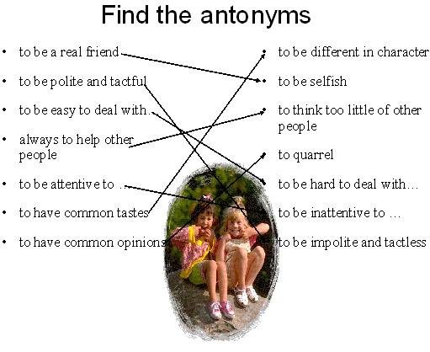
2.5. Описание друга и составление рассказа про него.(11 мин)

Have you got a friend? What qualities in friend do you like the most? You are to rank five qualities in the order of importance.

I would like my friend to be…

athletic strong sociable helpful intellectual
romantic protective artistic peaceful ambitious
successful hardworking reliable brave talented
optimistic honest kind sincere attentive

Can you add some more sentences about a real friend using new words?
My friend is polite. She has a heart of gold. We have much in common. We have common tastes and opinions. We are different in character but we never quarrel.
All right. I quite agree with you that friendship is a very great thing. Now thank your classmate for something good:
– Thank you for your kindness
– Thank you for your help
– Thank you for your telling truth
– Thank you for your devotion
– Thank you for your sympathy
– Thank you for your brains
– Thank you for your loyalty
– Thank you for your caring about me
– Thank you for your forgiving me
– Thank you for your keeping our secrets
3. Конец урока. Подведение итогов деятельности учащихся.(3 мин)
So, let’s summarize everything we’ve learnt today.

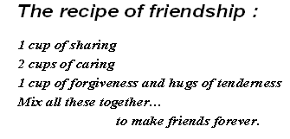
Thank you for your work on the lesson. Our work was very productive.

Список литературы:
- В.П.Кузовлев Н.П.Лапа Э.Ш.Перегудова Английский язык. Книга для учителя к учебнику для 7-го класса общеобразовательных учреждений -М:Просвещение, 2010
- А.А.Сухоросова М.А.Сухоросова Дидактические карточки-задания по английскому языку к учебнику В.П.Кузовлева и др. 7-й класс- М:Экзамен, 2005.
- Английский язык в пословицах и поговорках -М:Просвещение, 1987.

